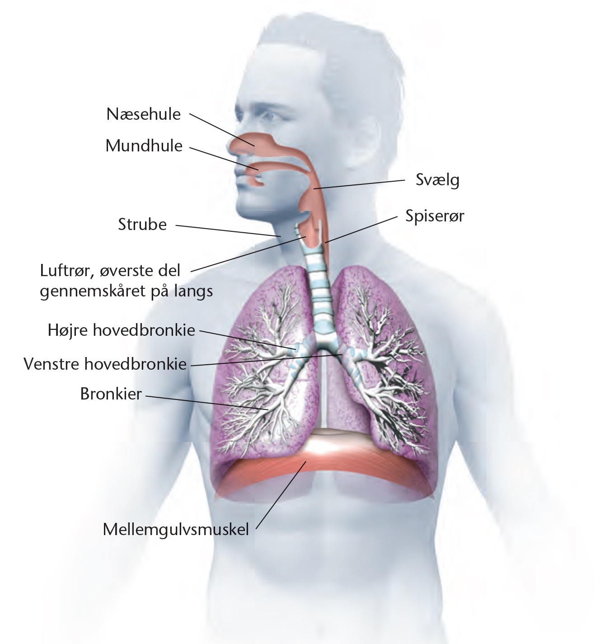

Respirationssystemet

Skriv begreber i boksene (find dem på næste side) og skriv en kort forklaring på deres funktion i respirationssystemet.

Skriv også til ordene nederst på næste side, hvor i respirationssystemet de er, og hvilken funktion de har.

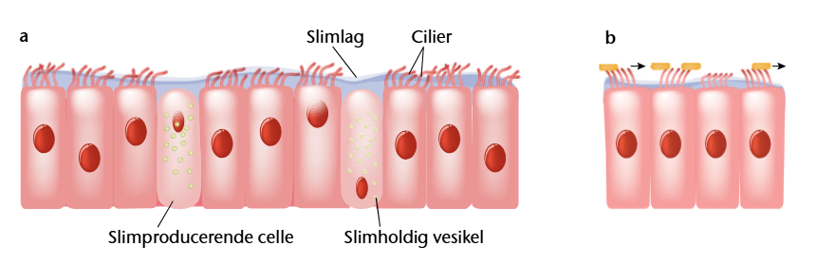

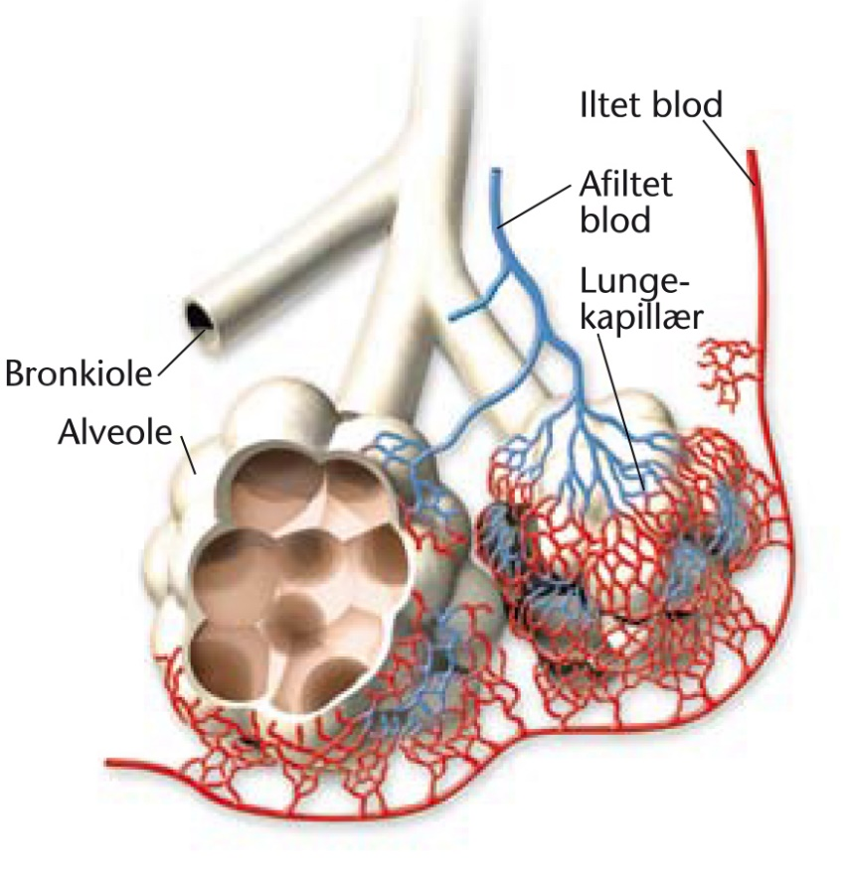

Bronkiole | Cilier | Næsehule | Venstre hovedbronkie
Iltet blod | Slimholdig vesikel | Højre hovedbronkie | Svælg
Bronkier | Afiltet blod | Lungekapillær | Slimlag
Uønsket partikel | Spiserør | Mundhule | Alveole
Spiserør | Luftrør | Strube | Slimproducerende celle

Andre ord:
Cilier | Makrofager | Afstivende brusk

- Hvad er fimrehårene og slimlagets funktion? Hvad sker der ved længere tids rygning?
- Lungerne har en meget stor overflade, hvad er det hensigtsmæssige i det?
- Hvor i lungerne sker udveksling af ilt og kuldioxid?
- Beskriv kort vejrtrækningsmekanismen
- Udfyld følgende skema. Hvad er sammenhængen mellem øget arbejdsintensitet, åndedrætsfrekvens, åndedrætsdybde og lungeventilation?
Lungeventilation=åndedrætsdybde x åndrdrætsfrekvens
Aktivitet | Åndedrætsdybde  (L/åndedrag) | Åndedrætsfrekvens  (åndinger/min) | Lungeventilation  (L/min)
Hvile | 0,5 | 12
Moderat arbejde | 2,5 |  | 30
Maksimalt arbejde |  | 30 | 120
- Kan man øge lungeventilationen ved konditionstræning?

